Bijela rolada s ananasom
Biskvit
- 4 jaja
- 1 žumanjak
- 100g šećera
- 1 vanilija šećer
- 3 žlice tople vode
- 1 žlica naribane limunove korice
- 100g oštrog brašna
- 25 g gustina
- ½ žličice praška za pecivo
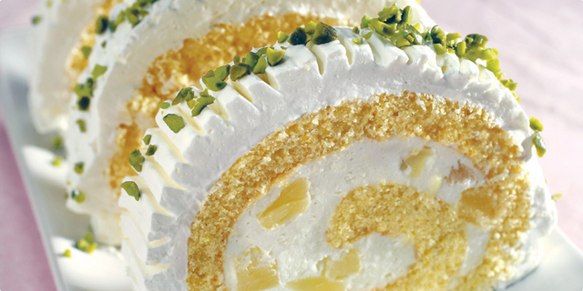
Priprema
Jaja, žumanjak, šećer i vanilijašećer miksamo dok ne dobijemo gustu smjesu.
Dodamo vodu, limunovu koricu, brašno pomiješano s gustinom i pp te lagano promiješamo
Škrovadu obložimo papirom za pečenje te ravnomjerno rasporedimo smjesu.
Peći u pećnici zagrijanoj na 180°C oko 15 min.
Pečeni biskvit savijemo u mokroj krpi te ostavimo da se ohladi.
Krema:
- 400ml vrhnja za šlag
- želatina(Dolcela)
- 80dag šećera u prahu
- 50ml limunova soka
- 1 žlica naribane limunove korice
- 100g sira ricotta (zamjena mladi nemasni sir)
- 200g ananasa (iz kompota)
Priprema
Vrhnje za šlag izmiksamo dok se ne počme zgušnjavati, uz miješanje postepeno dodajemo želatinu I nastavljamo miješeti sa do željene čvrstoće.
U šlag umiješamo šećer, limunov sok I koricu, ricittu (sir).
Kremu premažemo preko ohlađenog biskvita .
Po kremi rasporedimo ananas narezan na kockice.
savijemo rolat, te ga ostavimo na hladnom mjestu par sati.
Za ukrašavanje (premazati pripremljenim šlagom ili viškom kreme te ukrasiti voćem npr, jagode,kivi,..)
Šlag:
- 400ml vrhnja za šlag
- želatina(Dolcela)
- 1 vanilija šećer

